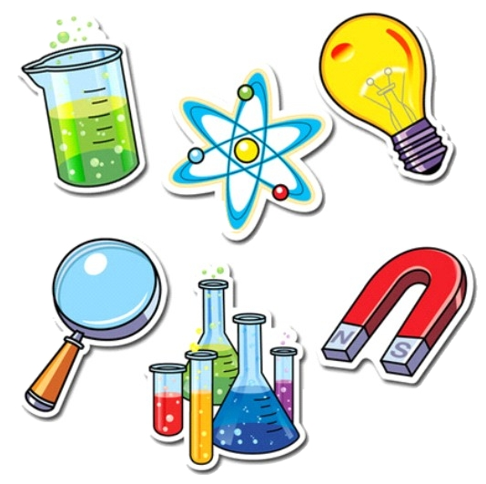FÍSICA Y QUÍMICA
2º ESO

Alumna:........................................................

Curso:..............

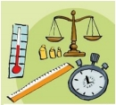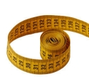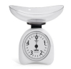Unidad 1: Las magnitudes

* ¿ Qué es una magnitud ?

Todo lo que puedas medir es una magnitud.

Puedes medir: tu altura, tu edad, lo que mide una mesa, la harina que necesitas para hacer

un bizcocho, la velocidad de un coche, temperatura...

No puedes medir: tu belleza, tu bondad, tu alegría, tu tristeza....

* Para medir usamos instrumentos como: el termómetro, el metro, la pesa o balanza, una

cinta métrica, una regla, el reloj, el cronómetro,.....

EJERCICIOS

1.- Completa:

Puedes medir
…........................................................................
…........................................................................
…........................................................................
….........................................................................
…..........................................................................

No puedes medir
…............................................
…............................................
…............................................
…............................................
…............................................

2.- Contesta:

a) ¿ Con qué medimos la cantidad de harina para hacer un bizcocho?

…....................................................................

b) ¿ Qué usamos para medir tu altura ? ….................................................

c) ¿ Qué instrumento usamos para medir nuestra temperatura ( si tenemos

fiebre) ?........................................................

d) Y para medir la mesa de clase, ¿ qué tenemos que usar?.................................

e) ¿ Qué usarías para medir las horas? ….....................................

f) ¿ Con qué medirías el largo de una libreta? …...................................

g) ¿ Con qué medirá Marta, en educación física, el tiempo que tardas en dar una vuelta al

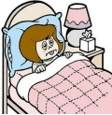patio?....................................................

Unidad 2: El átomo y la tabla periódica

Vamos a estudiar la materia.

* ¿ Qué es la materia?

Todo lo que está a nuestro alrededor es MATERIA: el agua, una mesa, una rosa, un árbol,

un lápiz, el aire, el mar, las rocas, el Sol, la Luna......

Es decir, todo lo que puedes ver, oír, tocar, oler, saborear.

Sin embargo, hay cosas que no son materia: la alegría, la tristeza, la inteligencia, el frío, el

calor,......

* Ahora vamos a ver de qué está hecha toda la materia.

- La materia está formada por ÁTOMOS. Los átomos no los podemos ver porque son muy,

muy, muy pequeños. Sólo los podemos ver con el microscopio.

- La materia se agrupa en metales y no metales.

Metales: hierro, cobre , oro, plata, aluminio, …

No metales: fósforo ( cerilla), carbón, oxígeno, cloro, flúor

Muchos de esos elementos los tenemos en nuestro cuerpo y son necesarios para nuestra

vida:

oxígeno

calcio
yodo

fósforo
hierro

flúor
sodio

potasio

Si nos falta algún elemento en nuestro cuerpo nos

ponemos enfermos, por lo que es importante

alimentarse bien.

EJERCICIOS

Si leíste con atención, podrás continuar y hacer los ejercicios.

Si no vuelve a leer con calma antes de contestar.

1.- Escribe el nombre de 10 objetos que veas en tu clase:

…...........................…...........................….................................................................................

…......................................................…........................…..........................…...........................

2.- Escribe el nombre de 5 cosas que no sean materia:

…...........................….........................…...............................................................................

3.- Marca con una cruz lo que sea materia:

un león

el miedo

la felicidad
una mesa

una gallina

una libreta
la tristeza

una piedra

el agua

4.- ¿ De qué está formada la materia? ….......................................................

5.- ¿ Por qué no podemos ver los átomos? …...................................................................................

…......................................................................................................................................

6.- ¿ Con qué instrumento podemos ver los átomos? …................................................................

7.- Pon en la tabla ejemplos de :

METALES
NO METALES

8.- Escribe el nombre de tres elementos que necesita tu cuerpo. Consulta en el texto.

…............................................................................................................................................................

9.- ¿ Qué pasa si no te alimentas bien?..........................................................................................

…................................................................................................................................................................

